Урок 27: «Багацце нашай краіны»
МЭТА: мяркуецца, што ў канцы ўрока вучні будуць ведаць аб прамысловай і сельскагаспадарчай прадукцыі, што вырабляецца ў нашай краіне; асаблівасці святкавання традыцыйнага народнага свята «Дажынкі» і яго культурнае значэнне; звесткі пра герояў Беларусі ― канструктара аўтамабільнай тэхнікі Міхаіла Высоцкага, старшыню калгаса Аляксандра Дубко; умець вызначаць асноўныя элементы беларускага арнаменту; тлумачыць народныя назвы, якія выкарыстоўваюцца беларусамі адносна тавараў прамысловасці і сельскай гаспадаркі («Майкл Грузавік», «другі хлеб», «паўночны шоўк»); расказваць пра знакамітых гістарычных асоб і звязаныя з іх дзейнасцю падзеі (Міхаіл Высоцкі, Аляксандр Дубко).
ЗАДАЧЫ: спрыяць фарміраванню пачуцця гонару за сусветна вядомую прадукцыю беларускіх прадпрыемстваў і яе стваральнікаў; садзейнічаць развіццю паважлівых і адказных адносін да працы, разумення важнасці асабістага ўкладу чалавека ў агульны вынік; выхоўваць перакананне, што найвялікшы здабытак і багацце любой дзяржавы ― гэта людзі, іх таленты і намаганні.
АБСТАЛЯВАННЕ: вучэбны дапаможнік для 4-га класа ўстаноў агульнай сярэдняй адукацыі з беларускай і рускай мовамі навучання і выхавання «Чалавек і свет. Мая Радзіма ― Беларусь» (аўтары: С. В. Паноў, С. В. Тарасаў); атлас «Чалавек і свет. Мая Радзіма ― Беларусь»; заданні на картках.
Ход урока
І. АРГАНІЗАЦЫЙНЫ ЭТАП.
Настаўнік. Як вы разумееце прыказку «Мірна жыць ― шчаслівым быць»?
Каму мы абавязаны мірным, шчаслівым жыццём? Як мы павінны адносіцца да тых, хто жыцця свайго не шкадаваў дзеля Перамогі і мірнага неба над галавой?
Давайце ўшануем памяць нашых мужных продкаў добрымі ведамі і стараннай плённай працай. Толькі разумныя і адукаваныя людзі могуць забяспечыць мір і росквіт сваёй Радзімы.
ІІ. ЭТАП ПРАВЕРКІ ВЫКАНАННЯ ДАМАШНЯГА ЗАДАННЯ.
Франтальнае апытванне
- Калі пачалася Вялікая Айчынная вайна?
- Хто прыняў першы ўдар вайны?
- Назавіце знакамітых абаронцаў Радзімы.
- Якія дзяржаўныя святы, прысвечаныя перамозе ў Вялікай Айчынай вайне, адзначаюць у Рэспубліцы Беларусь?
ІІІ. ПАДРЫХТОЎКА НАВУЧЭНЦАЎ ДА ПРАЦЫ НА АСНОЎНЫМ ЭТАПЕ.
Паведамленне тэмы ўрока. Мэтавызначэнне
Настаўнік. Прачытайце назву 3-га раздзела, якім завяршаецца падарожжа па нашай краіне. Як вы мяркуеце, пра які час расказваюць апавяданні, змешчаныя ў гэтым раздзеле? Пра што мы даведаемся?
Сёння мы пераходзім ад гістарычных падзей да сучаснасці. Мы прааналізуем, як наша краіна развівалася. Паступова дойдзем ад пасляваеннага перыяду да сённяшняга дня. І тэма першага ўрока раздзела ― «Багацце нашай краіны». Як вы думаеце, пра якое багацце можа ісці гаворка, калі мы кажам пра краіну?
Мы будзем весці размову пра развіццё прамысловасці і сельскай гаспадаркі ў пасляваенны час. Зможам ацаніць працоўныя дасягненні беларускага народа. У канцы ўрока адкажам на пытанні «Ці можна гаварыць пра багацце ў пасляваенны перыяд?», «Чым можа ганарыцца Беларусь?».
Пытанні запісваюцца на дошцы.
IV. ЭТАП ЗАСВАЕННЯ НОВЫХ ВЕДАЎ І СПОСАБАЎ ДЗЕЯННЯЎ.
Настаўнік. Вялікая Айчынная вайна пакінула глыбокі след у нашай гісторыі і культурнай памяці.
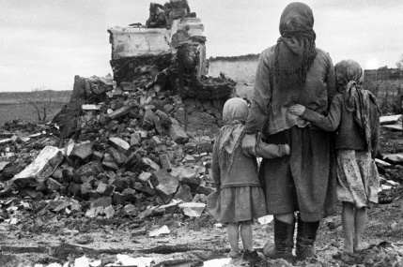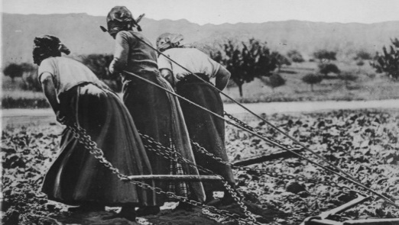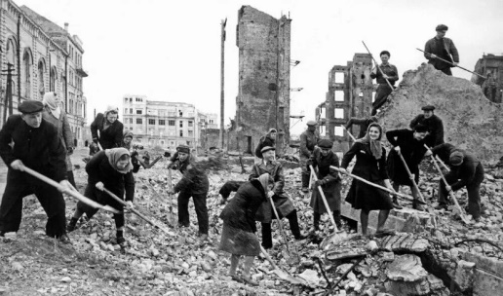
Настаўнік дэманструе фотаздымкі пасляваеннага жыцця.
Настаўнік. З якімі цяжкасцямі сустрэліся беларусы пася вайны? (Многім людзям не было дзе жыць, не хапала коней і тэхнікі.) Што ў першую чаргу трэба было рабіць людзям пасля заканчэння вайны? (У першую чаргу людзям трэба было займацца аднаўленнем сваіх дамоў і гаспадарак, знаходзіць працу і забяспечваць сябе і свае сем’і.)
Перамога над ворагам аб’яднала людзей і ўмацавала іх дух. Мужнасць і самаадданасць воінаў натхняла ўсё грамадства, паказваючы, што нават у самых цяжкіх умовах можна знайсці сілы для аднаўлення. І людзі не шкадуючы сіл будавалі новыя жылыя дамы, расцілі багаты ўраджай, наладжвалі выраб прадукцыі на прамысловых прадпрыемствах. Жанчынам і дзецям прыходзілася самім запрагацца ў плугі. Як вы думаеце, што магло палепшыць і аблегчыць цяжкую працу? (Выпуск разнастайнай тэхнікі.)
Машынабудаванне
Настаўнік дэманструе вучням лагатыпы Мінскага аўтамабільнага завода (МАЗ), Мінскага трактарнага завода (МТЗ), Беларускага аўтамабільнага завода (БелАЗ), цікавіцца, ці ведаюць вучні, чые гэта лагатыпы. Настаўнік акцэнтуе ўвагу на тым, што ўсе гэтыя заводы ў пасляваенныя гады актыўна спрыялі аднаўленню Беларусі.

Работа ў групах
Клас дзеліцца на чатыры групы. Настаўнік прапануе вучням уявіць, што яны ― прадстаўнікі розных прафесій.
- «Інжынеры завода МАЗ» ― падрыхтаваць факты пра грузавікі, якія вырабляюцца на заводзе.
- «Механікі БелАЗа» ― даследаваць цікавыя аспекты кар’ерных самазвалаў і іх асаблівасці.
- «Слесары трактарнага завода» ― расказаць пра трактары «Беларус» і іх выкарыстанне ў сельскай гаспадарцы.
- «Кіраўніцтва трактарнага завода» ― прадставіць генеральнага канструктара Мінскага аўтамабільнага завода ― Міхаіла Сцяпанавіча Высоцкага.
Карыстаючыся вучэбным дапаможнікам (с. 115–117), трэба запісаць на картках кароткія цікавыя факты пра аб’ект даследавання (3-4 карткі на групу). Напрыклад: «БелАЗ ― самы вялікі ў свеце кар’ерны самазвал», «Грузападымальнасць ― 450 тон», «Трактар “Беларус” можа выканаць мноства відаў работ», «За мяжой МАЗ атрымаў пачэснае імя ― “Майкл Грузавік”».
Таксама неабходна падрыхтаваць кароткую прамову пра тое, чаму праца або прадукт дадзенага прадпрыемства вельмі важныя для развіцця краіны.
Інструкцыя для груп:
1. Знайдзіце і запішыце 3-4 цікавыя факты пра аб’ект вашай прэзентацыі.
2. Растлумачце, чаму ваш аб’ект даследавання (чалавек) унёс уклад у развіццё краіны.
3. Для тэхнікі: параўнаць пасляваенны і сучасны ўзоры тэхнікі.
Кожная група робіць кароткую прэзентацыю свайго аб’екта даследавання. Прадстаўнікі іншых груп і настаўнік задаюць дадатковыя ўдакладняючыя пытанні. Напрыклад: «Як вашы трактары дапамагаюць сялянам?», «Чым БелАЗы адрозніваюцца ад звычайных самазвалаў?».
Крытэрыі ацэнкі прэзентацыі: дакладнасць інфармацыі, здольнасць адказваць на пытанні.
Настаўнік. Расшыфруйце абрэвіятуры МТЗ, БелАЗ, МАЗ. Чаму вучыць прыклад дзейнасці М. Высоцкага?
Вучні працуюць з картамі атласа.
Настаўнік. Разгледзьце карту «Рэспубліка Беларусь. Прамысловасць» на с. 18, 19 атласа. Пакажыце на ёй машыны і трактары, якія вырабляюцца ў нашай краіне.
Пакажыце гарады, у якіх знаходзяцця асноўныя вытворцы машынабудавання Беларусі.
Як вы думаеце, ці толькі гэта тэхніка выпускалася ў нашай краіне? Удакладніце свой адказ у вучэбным дапаможніку (с. 118), назавіце, якія яшчэ віды транспарту вырабляюць працаўнікі машынабудавання.
Сельская гаспадарка
Настаўнік. А зараз уважліва паслухайце верш і здагадайцеся, пра якое багацце беларускага народа мы будзем гаварыць далей.
Працуюць у гаспадарцы людзі ў згодзе
І даглядаюць яе шчыра, як дзіця.
Яна ― карміцелька ― так кажуць у народзе ―
І сэнс галоўны нашага жыцця. (Зямля.)
Растлумачце, чаму беларусы называюць зямлю «нашым багаццем і карміцелькай»? (Зямля з’яўляецца асноўным рэсурсам для сельскай гаспадаркі. Ураджайныя землі дазваляюць вырошчваць збожжа, агародніну, садавіну, што забяспечвае харчаванне насельніцтва.)
Настаўнік дэманструе вучням малюнкі культурных раслін Беларусі і прапануе вучням назваць іх (пшаніца, жыта, ячмень, авёс, кукуруза).
Гульня «Смакі зямлі»
Гульня праводзіцца па радах. Настаўнік па чарзе называе (дэманструе) знаёмыя стравы. Вучні павінны хутка адказаць, з якой культурнай расліны гэты прадукт вырабляецца: хлеб (жыта), булкі (пшаніца), аўсянка (авёс), пярловыя крупы (ячмень), папкорн (кукуруза), манная каша (пшаніца), квас (ячмень, жыта), макароны (пшаніца), мюслі (авёс).
Настаўнік. А што беларусы называюць другім хлебам? (Бульбу.) Якія смачныя бульбяныя стравы гатуе ваша маці?
Земляробам дапамагае сучасная сельскагаспадарчая тэхніка, напрыклад, збожжаўборачныя камбайны пад назвай «Палессе», якія выпускаюцца ў Гомелі. Знайдзіце на картасхеме ўмоўнае абазначэнне сельскагаспадарчай тэхнікі. У якіх яшчэ гарадах акрамя Гомеля выпускаецца сельскагаспадарчая тэхніка?
Якое традыцыйнае восеньскае свята звязанае са зборам ураджая? (Дажынкі.)
Успомніце, што ўваходзіць у праграму святкавання? (Цырымонія ўзнагароджвання лепшых аграрыяў, выставы і кірмашы, канцэрты, традыцыйныя гульні і конкурсы, спартыўныя мерапрыемствы.)
Як вы лічыце, навошта ў нашай краіне кожны год адзначаюцца «Дажынкі»? («Дажынкі» ― гэта спосаб падзякаваць фермерам і работнікам сельскай гаспадаркі за іх цяжкую працу і ўклад у вытворчасць харчавання, а таксама сродак захавання і перадачы традыцый, звычаяў і рамёстваў, народнай культуры.)
Як вы думаеце, ці лёгка стаць лепшым аграрыем? У нашай краіне ёсць прыклад выдатнага аграрыя ― Аляксандра Іосіфавіча Дубко, які здолеў дасягнуць вялікіх вышынь. Ён адзіны, хто атрымаў дзве залатыя зоркі за сваю працу. Прачытайце рубрыку «Карысна ведаць» і раскажыце, за якія заслугі нашы землякі ганарацца Аляксандрам Іосіфавічам.
Настаўнік абагульняе адказы вучняў, падкрэслівае, што старанная і плённая праца ― гэта ключ да поспеху не толькі ў сельскай гаспадарцы, але і ў любой сферы дзейнасці.
Настаўнік. Як захоўваецца памяць пра славутага земляка? (У спадчыне, якую ён пакінуў сваім нашчадкам.) Імем Аляксандра Дубко ў г. Гродне названа вуліца, а таксама адна з вядучых устаноў адукацыі горада ― дзяржаўная ўстанова адукацыі «Гродзенская гарадская гімназія імя А. І. Дубко».
Як вы думаеце, што беларусы называюць паўночным шоўкам? Знайдзіце адказ у вучэбным дапаможніку на с. 119. (Лён.) У якой частцы Беларусі насельніцтва займаецца вырошчваннем ільну? (У паўночнай частцы ― адсюль і назва «паўночны шоўк».) Што вырабляюць з ільну? (Тканіны, ручнікі, пасцельную бялізну, кашулі.) Які элемент на льняной кашулі можа адразу падказаць, што гэта адзенне беларусаў? (Арнамент.)
Беларускі арнамент ― гэта ўзор, які людзі здаўна малявалі на адзенні, тканінах і іншых прадметах. Ён складаецца з простых формаў, такіх як палоскі, кружочкі і кветачкі, часта адлюстроўвае прыроду ці прадметы, важныя для людзей. Кожны арнамент расказвае сваю гісторыю і паказвае, адкуль ён родам, перадаецца з пакалення ў пакаленне і дапамагае людзям памятаць і паважаць свае карані і традыцыі.
Работа ў парах
Настаўнік. Працуючы ў парах, разгледзьце арнамент на сучаснай беларускай кашулі ў вучэбным дапаможніку. Карыстаючыся азбукай беларускага арнаменту, назавіце, якія сімвалы прысутнічаюць на гэтым арнаменце, і растлумачце, што яны абазначаюць.
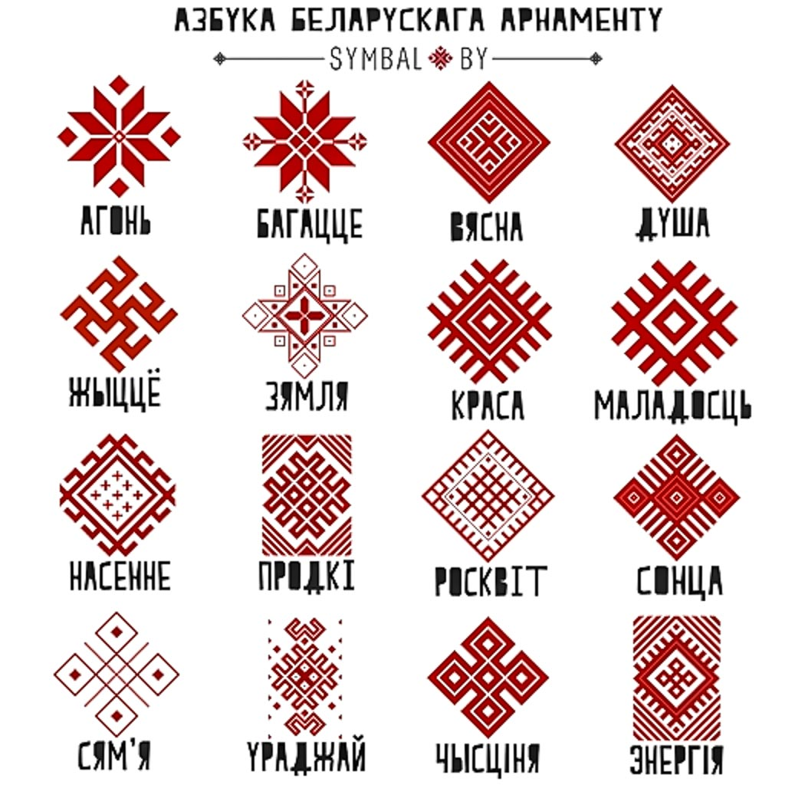
V. ЭТАП АБАГУЛЬНЕННЯ І СІСТЭМАТЫЗАЦЫІ ВЕДАЎ.
Настаўнік звяртае ўвагу на фотаздымкі пасляваенных разбураных гарадоў (паказаныя на пачатку ўрока) і фотаздымкі адноўленай прамысловасці, сельскай гаспадаркі.
Настаўнік. З якіх пытанняў мы пачыналі вывучэнне новай тэмы? Ці можна гаварыць пра багацце ў пасляваенны перыяд? Як вы думаеце, што стала прычынай такіх значных перамен да лепшага? (Дружная, плённая праца людзей.) Зрабіце галоўны вывад урока. Хто з’яўляецца галоўнай каштоўнасцю нашай краіны? (Людзі-працаўнікі.)
VII. ЭТАП КАНТРОЛЮ І САМАКАНТРОЛЮ ВЕДАЎ І СПОСАБАЎ ДЗЕЯННЯЎ.
Тэст
1. Злучы стрэлкамі прамысловую прадукцыю з горадам, у якім знаходзіцца прадпрыемства па яе выпуску.
Самазвал БелАЗ Мінск
Грузавік МАЗ
Трактар «Беларус» Гомель
Камбайн «Палессе»
Аўтобусы і тралейбусы Жодзіна
2. Дапоўні сказы.
На поўначы нашай краіны расце лён. Яго называюць … .
Другім хлебам беларусы называюць … .
Назва трактароў, якія выпускаюцца ў нашай краіне, ― … .
Назаві імёны славутых дзеячаў прамысловасці і сельскай гаспадаркі: … .
VI. ЭТАП ІНФАРМАЦЫІ АБ ДАМАШНІМ ЗАДАННІ.
С. 115–121, адказаць на пытанні.
VII. ЭТАП ПАДВЯДЗЕННЯ ВЫНІКАЎ УРОКА.
Настаўнік. Якія прамысловыя прадпрыемствы Беларусi найперш адрадзіліся і паспяхова развіваліся ў пасляваенны час? Якія прыклады гераізму і працоўнай самаадданасці вы маглі б назваць?
Настаўнік прапануе вучням звярнуцца да прыказак: «Дружная праца ― крыніца багацця», «Дрэва славіцца пладамі, а чалавек ― працаю» і патлумачыць, як яны звязаны з тэмай урока.
Настаўнік. Ці актуальныя гэтыя прыказкі сёння? Чаму менавіта дружная праца прыводзіць да паспяховых вынікаў? Што значыць для вас дружная праца?
Настаўнік падагульняе раней сказанае.
Настаўнік. Веды пра пасляваеннае развіццё прамысловасці і сельскай гаспадаркі, атрыманыя на ўроку, паказваюць нам, што:
- адданасць справе і салідарнасць беларускага народа дапамаглі пераадолець цяжкасці пасляваеннага часу;
- поспехі ў аднаўленні краіны грунтаваліся на плённай працы і актыўным удзеле кожнага чалавека;
- сапраўдным багаццем нашай Радзімы з’яўляюцца людзі ― іх таленты, намаганні і любоў да роднай зямлі.

